ĐẠI HỌC QUỐC GIA THÀNH PHỐ HỒ CHÍ MINH

**TRƯỜNG ĐẠI HỌC CÔNG NGHỆ THÔNG TIN**



**NHẬP MÔN CÔNG NGHỆ PHẦN MỀM**

**ĐỀ TÀI:** Quản lí khách sạn

**GVHD**: Nguyễn Công Hoan

**Tên Nhóm**: G4

**Tên thành viên:**

* Nguyễn Văn Hội – 16520456
* Võ Quốc Huy - 16520538
* Huỳnh Trung Tuấn - 16521366
* Trần Quốc Hoàn - 12520150

### Chương 1: Hiện trạng

## Hiện trạng tổ chức

### Đối nội:

### Sơ đồ cơ cấu tổ chức

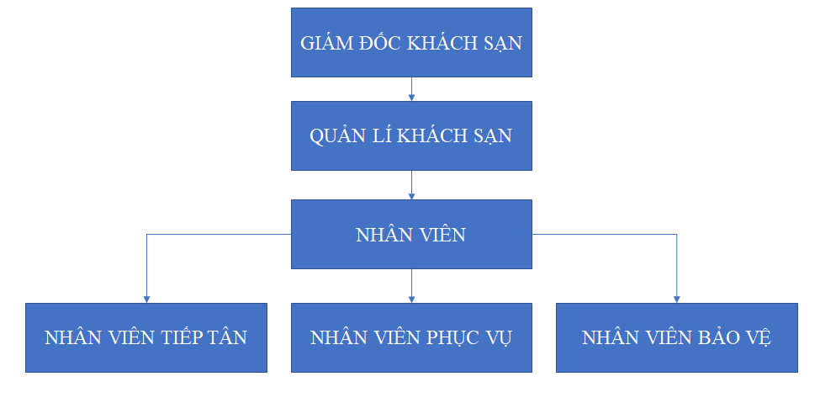

##### **Đối ngoại:**

Khách sạn sẽ nằm trong chuỗi các khách sạn trong 1 khu vực, có thể do 1 hay nhiều người nắm giữ, mỗi khách sạn có một phong cách hay vai trò riêng nào đó để chủ đầu tư có thể tìm hiểu đâu là xu hướng làm tăng doanh thu để họ điều chỉnh

#### Hiện trạng nghiệp vụ:

###### **Kiểm tra thông tin phòng**

* Kiểm tra tình trạng phòng, tạo mới phòng, chỉnh sửa phòng.
* Ghi nhận thông tin phòng

###### **Lập phiếu thuê phòng:**

* Người dùng cung cấp thông tin bản thân để lập phiếu thuê
* Ghi nhận thông tin người dùng và phiếu thuê để lập phiếu thuê.

###### **Tìm thông tin khách hàng:**

* Tìm thông tin khách hàng theo mã khách hàng, họ tên, cmnd, … đã đặt phòng.

###### **Quản lí dịch vụ:**

* Thêm, sửa, xóa thông tin dịch vụ.
* Ghi nhận thông tin dịch vụ.

###### **Lập hóa đơn thanh toán:**

* Cung cấp thông tin cho hóa đơn.
* Kiểm tra, xử lí, tính tổng tiền.

###### **Lập báo cáo tháng:**

* Đưa ra yêu cầu cần báo cáo
* Tìm, tính toán và đưa ra kết quả phù hợp với yêu cầu cần báo cáo.

###### **Thay đổi quy định:**

* Thay đổi hệ số
* Thay đổi phụ thu.

#### Hiện trạng tin học

* Với thời đại công nghệ như bây giờ, các chủ khách sạn không khó đầu tư cho nhân viên mình máy tính .loại hình kết nối cao để quản lí và phần mềm quản lí khách sạn là điều cần thiết tất yếu nhưng việc lựa chọn đâu là mềm phù hợp với mỗi khách sạn vẫn cần được quan tâm
* Một số phần mềm quản lý khách sạn trên thị trường hiện nay:
* Nam Việt: Gía 4500000 VNĐ
* Ocha: Quản lí các khách sạn kể cả vừa và nhỏ
* ezCloudhotel: Quản lí bằng điện thoại thông minh hoặc bằng laptop
* Khảo sát tại Khách sạn NGỘ tại quận Thủ Đức:

##### ***Về phần cứng:***

|  |  |  |  |  |  |
| --- | --- | --- | --- | --- | --- |
| Các thiết bị hiện tại | | | | | |
| Màn hình | Chuột | Bàn phím | Vỏ máy tính | Bộ nguồn | Bộ vi xử lý CPU |

* *Số lượng:* 1 máy/khách sạn.
* *Cấu hình:*

|  |  |
| --- | --- |
| Chíp xử lý | Intel (R) core (TM) i7 – 5500U CPU 2.4GHz |
| Bộ mạch chủ | Chipset Intel |
| Bộ nhớ RAM | 8GB |
| Chiếc ổ cứng | SSD 128G |

* *Vị trí (vật lý):* Tại quầy tiếp tân.
* *Tình hình kết nối mạng:* Cao.
* *Loại kết nối:* Cáp.

##### ***Về phần mềm:***

* *Hệ điều hành:* Windows 10.
* *Phần mềm hiện dùng:* Word, Excel, Powerpoint, …
* *Hệ quản trị CSDL:* SQL Server.

##### ***Về phía người dùng:***

* *Người nhân viên tiếp tân:* Thành thạo về tin học văn phòng, có thể tiếp thu học hỏi các phần mềm về quản lý khách sạn.

Chương 2: Phân tích

* 1. **Lược đồ phân rã chức năng (FDD)**

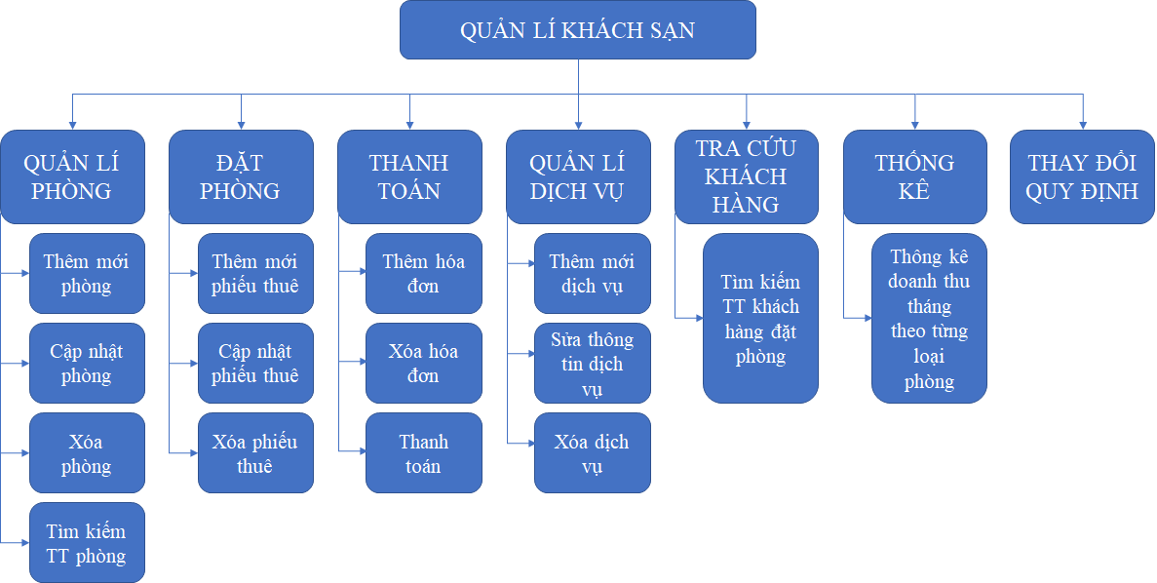

* 1. **Đặc tả và Mô hình hóa nghiệp vụ (DFD Model)**
* **Quản lí Phòng:**

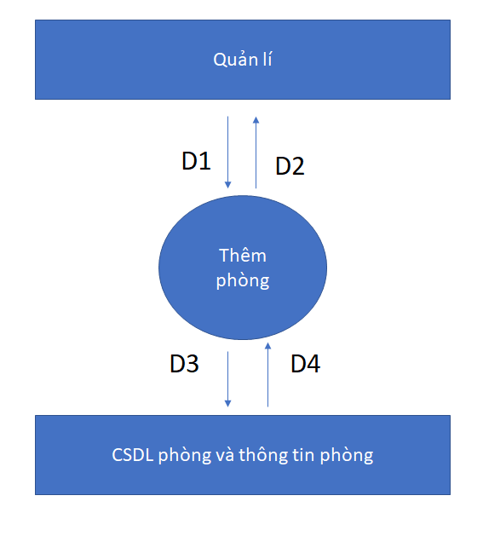**Giải thích:**

D1: TT Phòng cần thêm (mã phòng, tình trạng, mã loại phòng, đơn giá, ghi chú)

D3: D1

D4: Trả thông tin phòng đã nhập

D2: Danh sách phòng.

**Mô tả thêm phòng:**

Đăng nhập tài khoản

Nhập thông tin phòng cần thêm

Kiểm tra thông tin phòng có đúng format

Thông báo thành công

Đăng xuất tài khoản

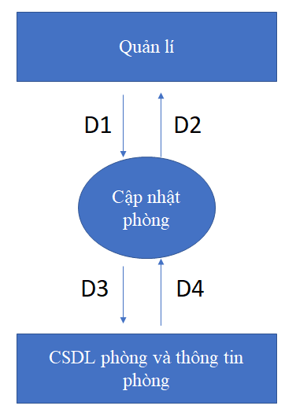**Giải thích:**

D1: Tìm phòng cần cập nhật

D4:TT Phòng cần cập nhật (số phòng, mã phòng, loại phòng, đơn giá, ghi chú)

D3: Lấy dữ liệu đã cập nhật

D2: Danh sách phòng đã cập nhật

**Mô tả cập nhật phòng:**

Đăng nhập tài khoản

Tìm phòng cần cập nhật

Lấy thông tin phòng đã có trong hệ thống

Nhập cập nhật

Kiểm tra format đã nhập thông tin

Thông báo thành công

Đăng xuất tài khoản

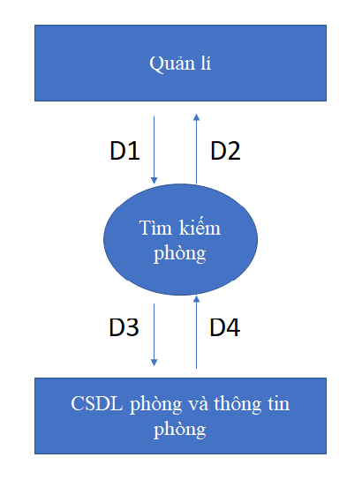**Giải thích:**

D1: Tìm phòng

D4: TT Phòng (số phòng, mã phòng, loại phòng, đơn giá, ghi chú)

D3: Lấy thông tin phòng

D2: Danh sách phòng

**Mô tả tìm kiếm phòng:**

Đăng nhập tài khoản

Tìm phòng

Lấy thông tin phòng đã có trên hệ thống

Đăng xuất tài khoản

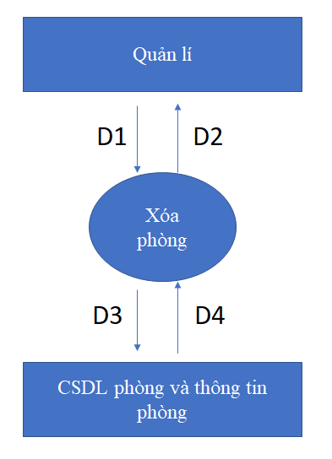**Giải thích:**

D1: Tìm phòng cần xóa

D4: TT Phòng (số phòng, mã phòng, loại phòng, đơn giá, ghi chú)

D3: Xóa TT Phòng

D2: Danh sách phòng đã xóa

**Mô tả tìm kiếm phòng:**

Đăng nhập tài khoản

Tìm phòng cần xóa

Xóa phòng

Danh sách phòng đã xóa

Đăng xuất tài khoản

* **Đặt phòng:**

**Giải thích:**

D1: TT Khách hàng(Ma KH, họ tên, CMND, giới tính, địa chỉ, mã loại KH, Ng DK)

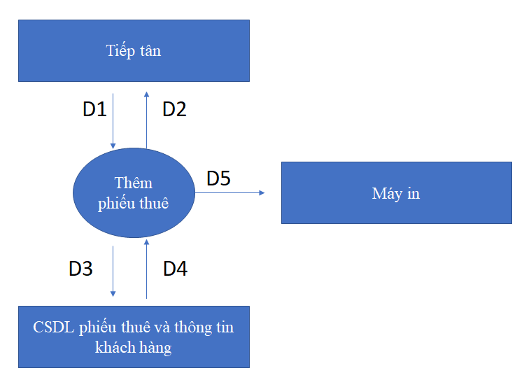D3: TT phiếu thuê cần thêm(Mã phiếu, ngày bắt đầu thuê, mã phòng)

D4: Lấy thông tin phiếu thuê

D2: Danh sách phiếu thuê

D5: Xuất phiếu thuê

**Mô tả thêm phiếu thuê:**

Đăng nhập tài khoản

Thêm phiếu thuê

Kiểm tra format phiếu thuê đã nhập

Xuất phiếu thuê

In phiếu thuê

Đăng xuất tài khoản

**Giải thích:**

D1: TT Khách hàng(Mã KH, họ tên, CMND, giới tính, địa chỉ, mã loại KH, Ng DK)

D3: TT Phiếu thuê cập nhật(Mã phiếu, ngày bắt đầu thuê, mã phòng)

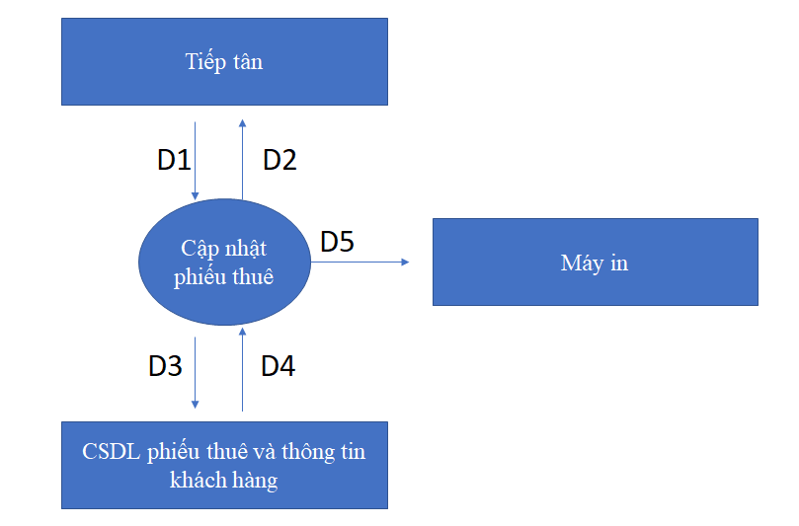D4: Lấy thông tin phiếu thuê

D2: Danh sách phiếu thuê

D5: Xuất phiếu thuê

**Mô tả cập nhật phiếu thuê:**

Đăng nhập tài khoản

Cập nhật phiếu thuê

Kiểm tra format phiếu thuê đã nhập

Xuất phiếu thuê

In phiếu thuê

Đăng xuất tài khoản

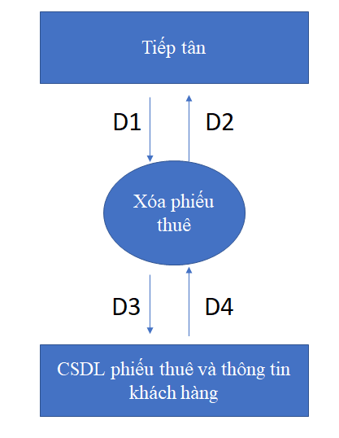**Giải thích:**

D1: TT Khách hàng(Mã KH, họ tên, CMND, giới tính, địa chỉ, mã loại KH, Ng DK)

D3: TT phiếu thuê cần xóa

D4: D2

D2: Danh sách phiếu thuê.

**Mô tả xóa phiếu thuê:**

Đăng nhập tài khoản

Tìm phiếu thuê cần xóa

Xóa tài khoản

Xuất danh sách phiếu thuê đã xóa

Đăng xuất tài khoản

* **Tra cứu khách hàng**

**Giải thích:**

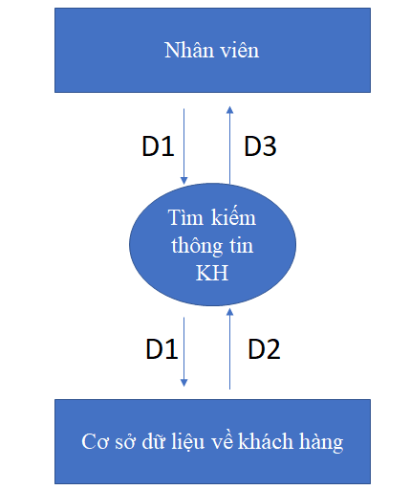D1: TT Khách hàng(Mã KH, Tên KH, Loại KH, CMND, Phòng)

D2: Dữ liệu từ cơ sở dữ liệu

D3: Dữ liệu cần tra cứu

**Mô tả:**

B1: Nhân viên nhập mã khách hàng hoặc Tên KH, Loại KH, CMND, hoặc phòng cần tra cứu

B2: Tất cả thông tin về cá nhân đó được lấy từ cơ sở dữ liệu dựa trên mã và hiển thị cho người dung

* **Quản lí dich vụ**

**Giải thích:**

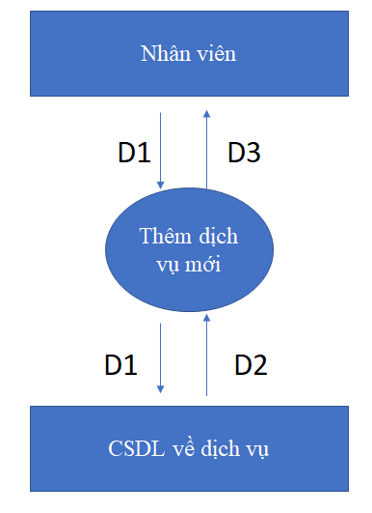D1: Thông tin về dịch vụ mới: Tên dịch vụ, đơn giá, đơn vị tính

D2: Thông tin về lỗi dữ liệu hoặc tình trạng lưu trữ

D3: Thông tin dữ liệu đã được thêm thành công hay có lỗi

**Mô tả:**

B1: Nhân viên nhận thông tin phải thêm dịch vụ nào

B2: Thông tin vào cở sở dữ liệu sẽ được kiểm tra tính đúng đắn, sự ràng buộc giữa các thông tin khác

B3: Thông báo về tình trạng thao tác đã thành công hay có vấn đề, nếu có vấn đề thì báo rõ do đâu. .Nếu thông tin đầy đủ chính xác thì nhận được mã dịch vụ

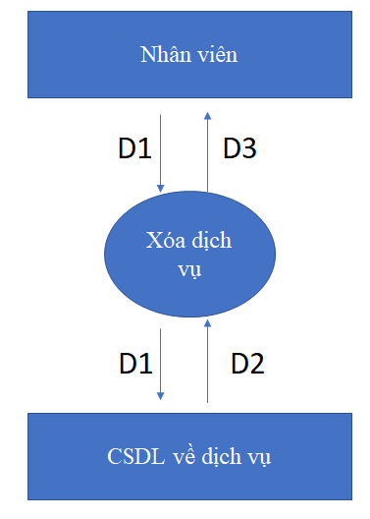

**Giải thích:**

D1: Thông tin về dịch vụ:Mã dịch vụ

D2: Thông tin về lỗi dữ liệu

D3: Thông tin dữ liệu đã được xóa thành công hay có lỗi

**Mô tả:**

B1: Nhân viên nhận thông tin phải xóa dịch vụ nào

B2: Kiểm tra tính đúng đắn, sự ràng buộc giữa các thông tin khác trong cơ sở dữ liệu

B3: Thông báo về tình trạng thao tác đã thành công hay có vấn đề, nếu có vấn đề thì báo rõ do đâu.

**Giải thích:**

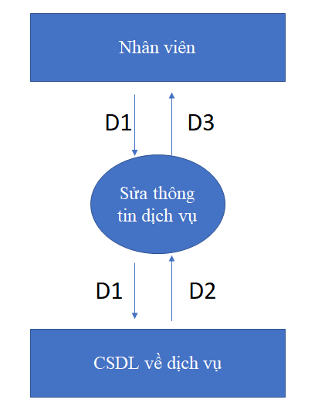D1: Mã dịch vụ, thông tin cần cập nhập, chỉnh sửa

D2: Thông tin đã được nhập thành công vào dữ liệu và thông tin không hợp lệ (nếu có)

D3: Mô tả về việc dữ liệu đã được nhập thành công hay cần chỉnh sửa thêm

**Mô tả:**

B1: Nhân viên nhập thông tin cần chỉnh sửa của dịch vụ

B2: Kiểm tra sự ràng buộc dữ liệu có bị vi phạm,hợp lệ hay không và sau đó tiến hành cập nhập và lưu trữ trong cơ sở dữ liệu

B3: Thông báo cho người nhập về thông tin đã được nhập có thành công hay phải kiểm tra lại sự đúng đắn của thông tin

* 1. **Mô hình hóa dữ liệu (ERD Model)**

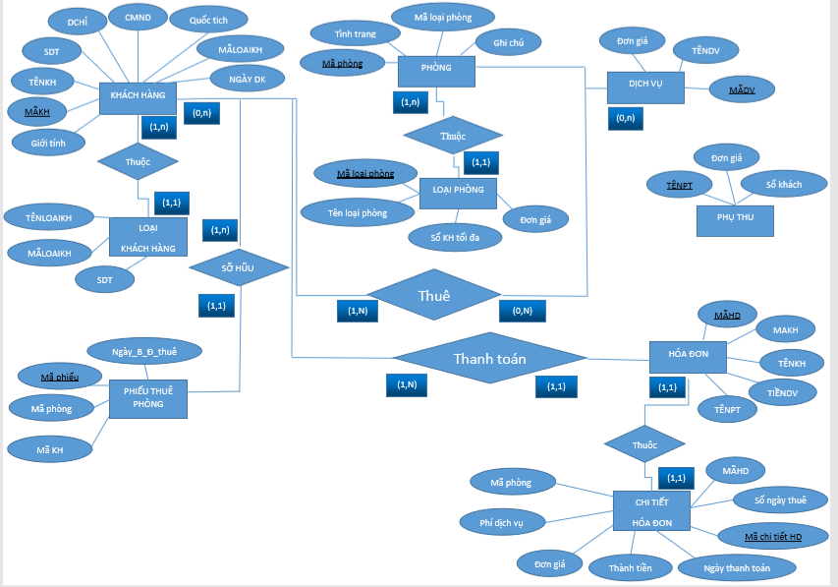

Chương 3: Thiết kế

* 1. **Thiết kế giao diện**
* 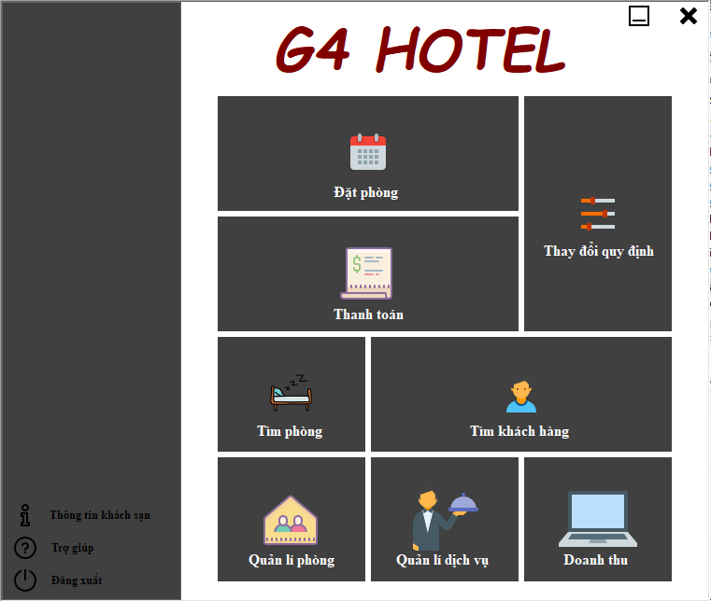**Màn hình chính:**
* ***Chi tiết thiết kế giao diện:***

|  |  |  |  |
| --- | --- | --- | --- |
| STT | Tên | Kiểu | Ý Nghĩa |
| 1 | ptbDatPhong | PictureBox | Mở form Đặt phòng |
| 2 | ptbThanhToan | PictureBox | Mở form Thanh Toán |
| 3 | ptbQuyDinh | PictureBox | Mở form Quy Định |
| 4 | ptbTimPhong | PictureBox | Mở form Tìm Phòng |
| 5 | ptbTimKhachHang | PictureBox | Mở form Tìm khách hàng |
| 6 | ptbQuanLiPhong | PictureBox | Mở form Quản lí phòng |
| 7 | ptbQuanLiDichVu | PictureBox | Mở form Quản lí dịch vụ |
| 8 | ptbDoanhThu | PictureBox | Mở form Doanh thu |
| 9 | btnTTKS | Button | Button Thông tin KS |
| 10 | btnTroGiup | Button | Button Trợ giúp |
| 11 | btnDangXuat | Button | Button Đăng xuất |
| 12 | btnThoat | Button | Button Thoát |
| 13 | btnThuNho | Button | Button Thu nhỏ |

* 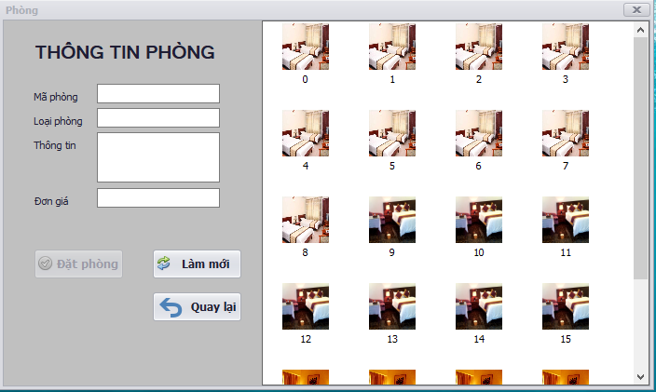**Đặt Phòng:**
* ***Chi tiết thiết kế giao diện:***

|  |  |  |  |
| --- | --- | --- | --- |
| STT | Tên | Kiểu | Ý nghĩa |
| 1 | lbMaPhong | Label | Tiêu đề Mã Phòng |
| 2 | lbLoaiPhong | Label | Tiêu đề Loại Phòng |
| 3 | lbThongTin | Label | Tiêu đề Thông Tin Phòng |
| 4 | lbDonGia | Label | Tiêu đề Đơn Giá Phòng |
| 5 | txtMaPhong | TextBox | TextBox Nhập Mã Phòng |
| 6 | txtLoaiPhong | TextBox | TextBox nhập Loại Phòng |
| 7 | txtThongTin | TextBox | TextBox nhập Thong Tin Phòng |
| 8 | txtDonGia | TextBox | TextBox nhập Đơn Giá Phòng |
| 9 | BtnDat | Button | Button Đặt Phòng |
| 10 | btnLamMoi | Button | Button Làm Mới |
| 11 | lvDanhSachPhong | Listview | Danh Sách Hình Ảnh Phòng |

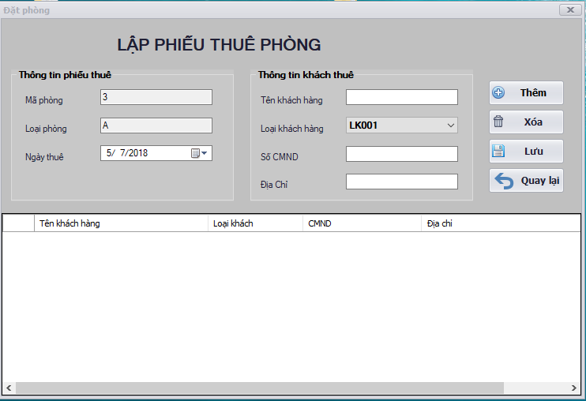

* ***Chi tiết thiết kế giao diện:***

|  |  |  |  |
| --- | --- | --- | --- |
| STT | Tên | Kiểu | Ý nghĩa |
| 1 | grPhieuThue | GroupBox | Chứa Thông Tin Phiếu Thuê |
| 2 | lbMaPhong | Label | Label Mã Phòng |
| 3 | lbLoaiPhong | Label | Label Loại Phòng |
| 4 | lbNgayThue | Label | Label Ngày Thuê |
| 5 | grKhachThue | GroupBox | Chứa Thông Tin Khách Hàng Thuê |
| 6 | lbTenKhachHang | Label | Label Tên Khách Hàng |
| 7 | lbLoaiKhachHang | Label | Label Loại Khách Hàng |
| 8 | lbCMND | Label | Label CMND |
| 9 | lbDiaChi | Label | Label Địa Chỉ |
| 10 | btnThem | Button | Button Thêm |
| 11 | btnXoa | Button | Button Xóa |
| 12 | btnLuu | Button | Button Lưu |
| 13 | dgvPhieuThue | DataGridView | Danh Sách Khách Hàng Thuê |
| 14 | txtMaPhong | TextBox | TextBox nhập Mã Phòng |
| 15 | txtLoaiPhong | TextBox | TextBox nhập Loại Phòng |
| 16 | txtTenKhachHang | TextBox | TextBox nhập Tên Khách Hàng |
| 17 | txtCMND | TextBox | TextBox nhập CMND |
| 18 | txtDiaChi | TextBox | TextBox nhập Địa Chỉ |
| 19 | cmbLoaiKhachHang | ComboBox | ComboBox Danh Sách Loại Khách Hàng |
| 20 | dtpNgayThue | DateTimePicker | DateTimePicker Chọn Ngày Thuê |

* 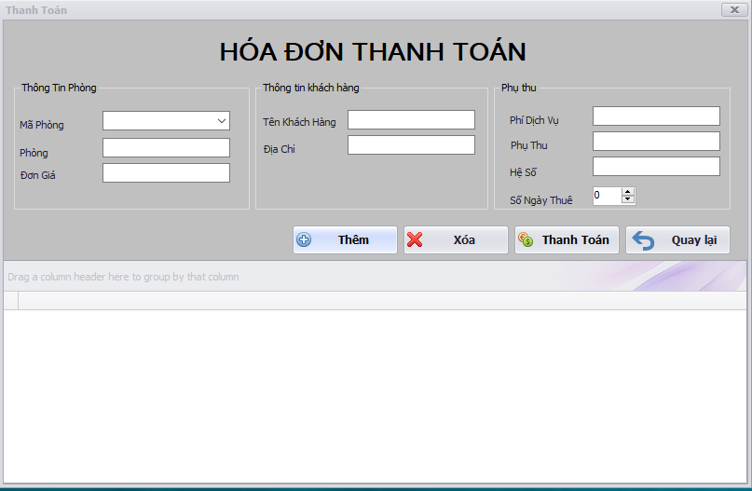**Thanh toán**
* ***Chi tiết thiết kế giao diện:***

|  |  |  |  |
| --- | --- | --- | --- |
| STT | Tên | Kiểu | Ý nghĩa |
| 1 | lbHoaDon | Label | Tiêu đề HÓA ĐƠN THANH TOÁN |
| 2 | lbMaPhong | Label | Tiêu đề Mã Phòng |
| 3 | lbPhong | Label | Tiêu đề Phòng |
| 4 | lbDonGia | Label | Tiêu đề Đơn giá |
| 5 | lbTenKhachHang | Label | Tiêu đề Tên Khách Hàng |
| 6 | lbDiaChi | Label | Tiêu đề Địa chỉ |
| 7 | lbPhiDichVu | Label | Tiêu đề Phí Dịch Vụ |
| 8 | lbPhuThu | Label | Tiêu đề Phụ Thu |
| 9 | lbHeSo | Label | Tiêu đề Hệ Số |
| 10 | lbSoNgayThue | Label | Tiêu đề Số Ngày Thuê |
| 11 | cmbMaPhong | ComboBox | Chứa danh sách các phòng |
| 12 | txtTenPhong | TextBox | TextBox nhập tên phòng |
| 13 | txtDonGiaPhong | TextBox | TextBox nhập giá phòng |
| 14 | txtTenKhachHang | TextBox | TextBox nhập tên khách hàng |
| 15 | txtDiaChi | TextBox | TextBox nhập địa chỉ |
| 16 | txtPhiDichVu | TextBox | TextBox nhập phí dịch vụ |
| 17 | txtPhuThu | TextBox | TextBox nhập phụ thu |
| 18 | txtHeSo | TextBox | TextBox chọn hệ số |
| 19 | numSoNgayThue | NumericUpDown | Chọn số ngày thuê |
| 20 | btnThemHoaDon | Button | Button thêm hóa đơn |
| 21 | btnXoaHoaDon | Button | Buttuon xóa hóa đơn |
| 22 | btnThanhToan | Button | Button thanh toán |

* 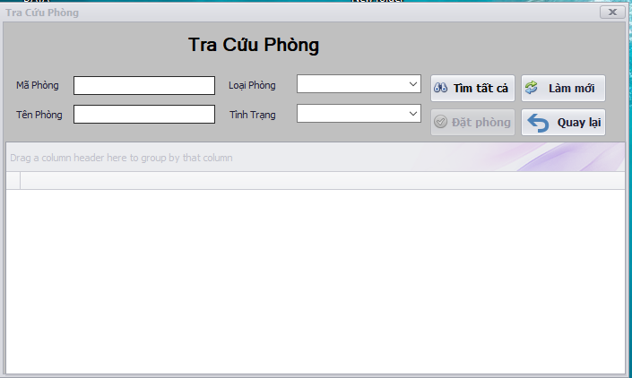**Tìm Phòng**
* ***Chi tiết thiết kế giao diện:***

|  |  |  |  |
| --- | --- | --- | --- |
| STT | Tên | Kiểu | Ý nghĩa |
| 1 | lbMaPhong | Label | Tiêu đề Mã Phòng |
| 2 | lbTenPhong | Label | Tiêu đề Tên Phòng |
| 3 | lbLoaiPhong | Label | Tiêu đề Loại Phòng |
| 4 | lbTinhTrang | Label | Tiêu đề Tình Trạng |
| 5 | txtMaPhong | TextBox | TextBox nhập Mã Phòng |
| 6 | txtTenPhong | TextBox | TextBox nhập Tên Phòng |
| 7 | cmbLoaiPhong | ComboBox | ComboBox chọn loại phòng |
| 8 | cmbTinhTrang | ComboBox | ComboBox chọn tình trạng |
| 9 | btnTim | Button | Button tìm phòng |
| 10 | btnHuy | Button | Button thoát |
| 11 | dgvSearchRoom | DataGridView | Datagridview chứa thông tin phòng |

* 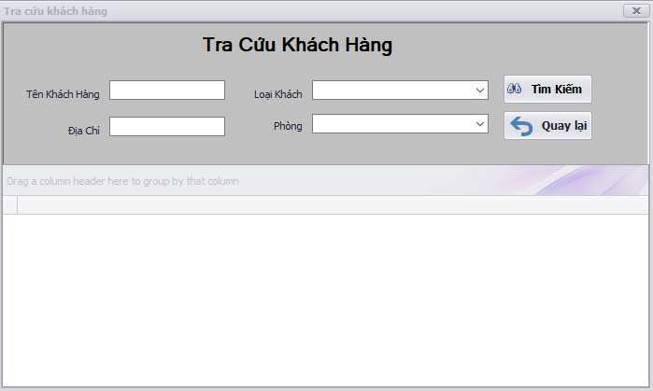**Tìm khách hàng**
* ***Chi tiết thiết kế giao diện:***

|  |  |  |  |
| --- | --- | --- | --- |
| STT | Tên | Kiểu | Ý Nghĩa |
| 1 | lbTenKhachHang | label | Tiêu đề Tên Khách Hàng |
| 2 | lbMaKhachHang | label | Tiêu đề Mã khách hàng |
| 4 | lbCMND | label | Tiêu đề Chứng Minh Nhân Dân |
| 5 | lbLoaiKhach | Label | Tiêu đề Loại khách hàng |
| 6 | lbPhong | Label | Tiêu đề tên phòng |
| 7 | txtTenKhachHang | TextBox | Textbox nhập Tên Khách Hàng |
| 8 | txtMaKhachHang | TextBox | Textbox nhập Mã Khách Hàng |
| 9 | txtCMND | TextBox | Textbox nhập CMND |
| 10 | cmbLoaiKhach | ComboBox | Combobox loại khách hàng |
| 11 | cmbPhong | ComboBox | Combobox danh sách phòng |
| 12 | btnTimKiem | Button | Button Tìm Kiếm Khách Hàng |
| 13 | dgvDanhSachKhachHang | DataGridView | Data Danh Sách Phòng |

* 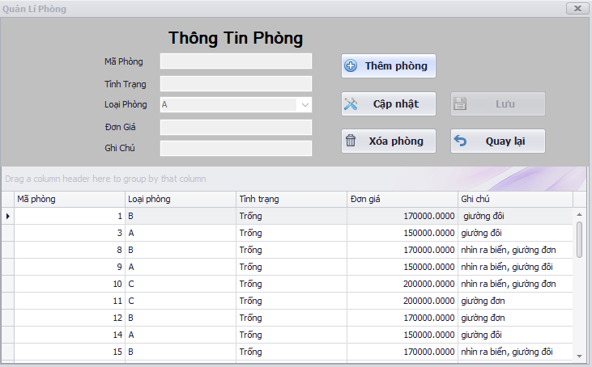**Quản lí phòng**
* ***Chi tiết thiết kế giao diện:***

|  |  |  |  |
| --- | --- | --- | --- |
| STT | Tên | Kiểu | Ý Nghĩa |
| 1 | lbMaPhong | Label | Tiêu đề Mã Phòng |
| 2 | lbTenPhong | Label | Tiêu đề Tên Phòng |
| 3 | lbLoaiPhong | Label | Tiêu đề Loại Phòng |
| 4 | lbDonGia | Label | Tiêu đề Đơn Giá |
| 5 | txtMaPhong | TextBox | Textbox nhập Mã Phòng |
| 6 | txtTenPhong | TextBox | Textbox nhập Tên Phòng |
| 7 | cmbLoaiPhong | ComboBox | ComboBox danh sách Loại phòng |
| 8 | txtDonGia | TextBox | TextBox nhập Đơn Giá |
| 9 | btnThem | Button | Button Thêm Phòng |
| 10 | btnSua | Button | Button Sửa Phòng |
| 11 | btnXoa | Button | Button Xóa Phòng |
| 12 | btnLuu | Button | Button Lưu phòng |
| 13 | dgvDanhSachPhong | DataGridView | Data Danh Sách Phòng |

* 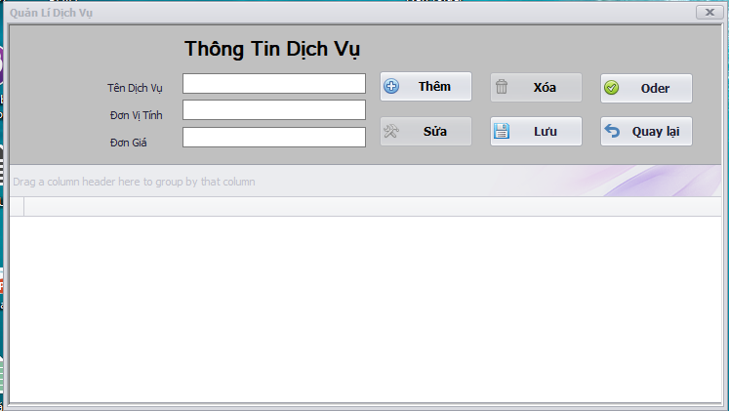**Quản lí dịch vụ**
* ***Chi tiết thiết kế giao diện:***

|  |  |  |  |
| --- | --- | --- | --- |
| STT | Tên | Kiểu | Ý Nghĩa |
| 1 | lbTenDichVu | label | Tiêu đề Tên Dịch Vụ |
| 2 | lbDonViTinh | label | Tiêu đề Đơn Vị Tính |
| 3 | lbDonGia | label | Tiêu đề Đơn Giá |
| 4 | txtTenDichVu | TextBox | Textbox Tên Dịch Vụ |
| 5 | txtDonViTinh | TextBox | Textbox Đơn Vị Tính |
| 6 | txtDonGia | TextBox | Textbox Đơn Giá |
| 7 | btnXoa | Button | Button Thêm Dịch Vụ |
| 8 | btnSua | Button | Button Xóa Dịch Vụ |
| 9 | btnThem | Button | Button Sữa Dịch Vụ |
| 10 | dgvDanhSachDichVu | DataGridView | Data Danh Sách Dich Vụ |

* 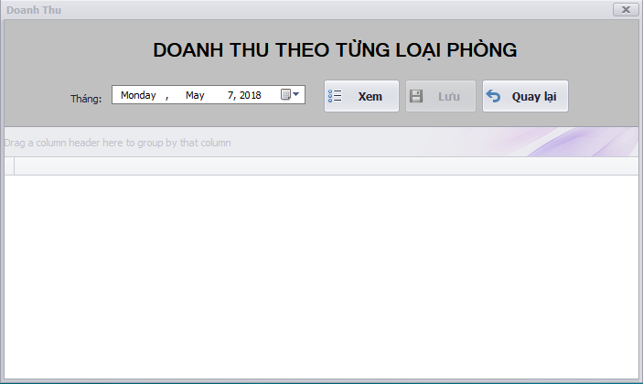**Doanh thu**
* ***Chi tiết thiết kế giao diện:***

|  |  |  |  |
| --- | --- | --- | --- |
| STT | Tên | Kiểu | Ý nghĩa |
| 1 | lbDoanhThu | Label | Tiêu đề Doanh thu theo từng loại phòng |
| 2 | lbThang | Label | Tiêu đề Tháng |
| 3 | dtpDTThang | DataTimePicker | Lịch tháng năm |
| 4 | btnXem | Button | Nút xem doanh thu phòng |
| 5 | btnLuu | Button | Nút Lưu |
| 6 | btnQuayLai | Button | Nút quay lại |
| 7 | dvgDoanhThu | Datagridview | Chứa thông tin doanh thu |

* 1. **Thiết kế xử lý {Danh sách các xử lý & thuật giải}**
  2. **Thiết kế dữ liệu (RD – Relationship Diagram – Mô hình quan hệ)**

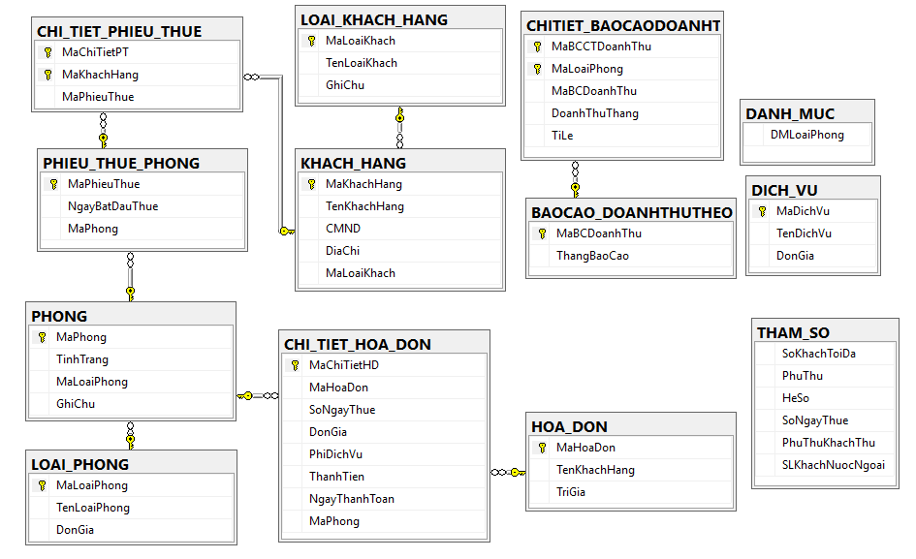

* 1. **Thiết kế kiến trúc**
     1. **Mô hình tổng thể kiến trúc**
     2. **Danh sách các componet/Package**
     3. **Giải thích tương tác/giao tiếp giữa các components**

**Chương 4: Cài đặt**

1. Công nghệ sử dụng
2. Vấn đề khi cài đặt
3. Mô tả giải pháp & kỹ thuật

**Chương 5: Kiểm thử**

**Chương 6: Kết luận**

**Tài liệu tham khảo**